

**精神文明建设工作简报**

第 二 期

院精神文明建设工作领导小组办公室 2015年5月12日

─────────────────────────

我院组织观看——五月的鲜花全国大学生文艺汇演专题节目《梦想点亮未来》晚会

为弘扬五四精神，培育和践行社会主义核心价值观，5月4日晚，院团委在C13组织广大师生观看中央电视台综合频道——五月的鲜花全国大学生文艺汇演专题节目《梦想点亮未来》晚会。

通过观看此次五四主题晚会，不仅加深了同学们对于五四精神的了解，并结合时代背景，将顽强奋斗的爱国精神贯彻到日常生活中，虽然我们身处和平年代，但作为新时代的接班人，当代大学生更应继承前辈宝贵的优秀品质，努力拼搏，为实现中华民族的伟大复兴而不懈奋斗！

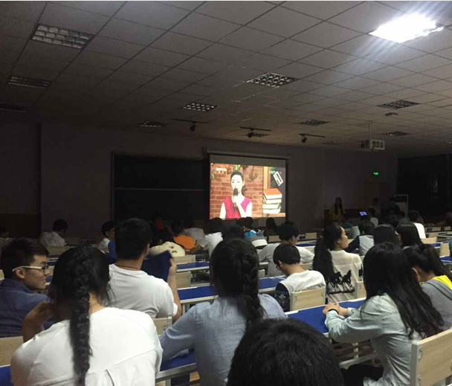

建筑系第六届“建星杯”大型文艺活动圆满结束

“星起点，星征程”，在经历了海选、复赛和半决赛的精彩选拔后，4月29日晚，建筑系学生会团总支在生活广场举行了第六届“建星杯”大型文艺活动决赛暨颁奖晚会。

晚会在一段激情澎湃的舞蹈中拉开了序幕。张文同学的一首《活着》让在场观众为之陶醉不已；巧夺天工的建筑模型展示让观众为之惊叹；充满异域风情的肚皮舞激起了现场阵阵欢呼热潮，幽默诙谐的相声《满腹经纶》、小品《以貌取人》赢得台下阵阵掌声；惊险刺激的武术表演双节棍让大家随着表演者的惊险动作惊呼的同时又不禁感叹中华武术的博大精深；紧跟娱乐的脚步，一支《爸爸去哪》幽默搞笑的舞蹈动作更是让人捧腹不禁。

经过激烈角逐，牛振坤同学的一首《当你》荣获本次大赛的一等奖；张文同学的一首《活着》、刘通同学的一曲《愿得一人心》荣获本次大赛的二等奖；刘梦婕同学、侯媛媛同学、朱豫川同学获得本次比赛三等奖。作为学院的传统文艺比赛，“建星杯”丰富了同学们的课余生活，体现了大学生多才多艺等各种才能，为学院校园文化建设增添了绚丽色彩。

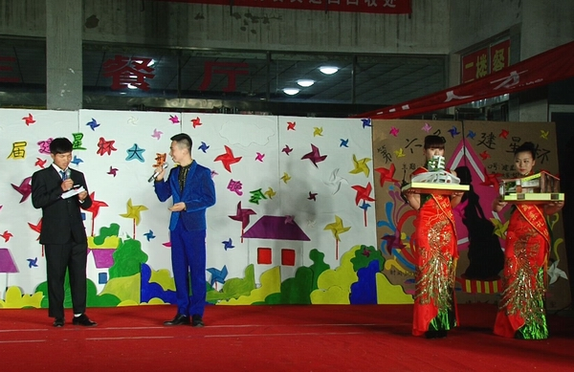

我院举行2015年阳光体育运动会

春日校园，生机盎然。5月7日，我院2015年阳光体育运动会在体育场开幕。院领导程智韬、吴承霞、杨明喜、刘存龙、毛润山、唐静州出席开幕式。吴承霞副院长主持，2000余名师生参加了开幕式。

现场举行了庄严的升国旗、奏国歌仪式。伴随着激昂的运动员进行曲，开幕式正式拉开帷幕。国旗护卫队首先入场，他们以飒爽的英姿守护着鲜艳的五星红旗，接受全院师生检阅。院旗护卫队和彩旗方队紧随其后。面面彩旗迎风飘扬，缤纷的色彩代表着学院美好未来。彩旗方队之后，各系部代表队信步走来，同学们打出横幅、举起展板、放飞气球、喊出口号，以实际行动表达对学院未来的美好祝福。

程智韬书记致开幕词，代表院领导对阳光体育运动会的举行表示祝贺。程书记指出，运动会的举行是学院响应教育部提出的“阳光体育运动”号召，推进大学生素质教育，加强校园文化建设，提高师生体质健康水平的一项重要举措，是全院师生展示个人才能、体育特长和精神风貌的大舞台，也是体育运动水平和良好校风校貌的一次大检阅。希望大家能秉着“更高、更快、更强”的体育精神，以饱满的热情、高昂的斗志、拼搏的精神投入赛场，赛出水平、赛出友谊、赛出风格，实现运动成绩和精神文明双丰收！

据了解，本届运动会共设有跳远、跳高、铅球、飞镖、立定跳远、引体向上、仰卧起坐、男女子百米赛跑、400米接力赛等十余项比赛。运动场上，运动健儿们奋力拼搏，勇创佳绩，展现出建院师生昂扬向上的精神面貌。

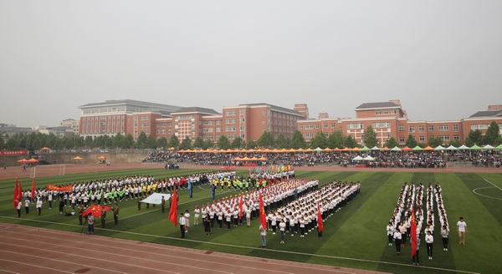

“五四魂• 中国梦”——院团委举办五四演讲比赛总决赛

为了铭记五四精神，彰显飞扬青春。5月4日下午在C13举办了以“五四魂· 中国梦”为主题的五四演讲比赛总决赛。担任本次比赛的评委有：人文教研室徐素霞主任、张航老师、任跃玲老师、周湘琴老师、李彦争老师。

下午5点半，总决赛正式拉开帷幕，选手们各个热情高涨、信心满满，把爱国之情、青春风采展现的淋漓尽致。最终来自修复14-1班的兑宏阳同学荣获第一名。本次比赛不仅促进了同学们对五四精神的了解，激发了同学们的爱国热情，更为广大热血青年提供了一个抒发理想与抱负的机会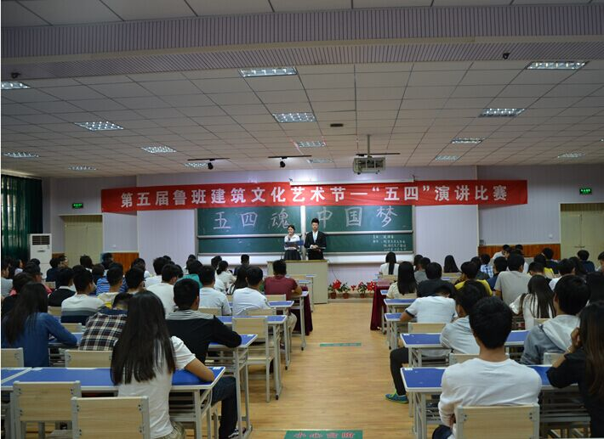

发：学院各部门